Раздел долгосрочного плана: Школа: КГУ «Октябрьская средняя школа»
Разнообразие живых организмов.
Биосфера и экосистема.

Дата: ФИО учителя: Эйзенбарт Е.В.

Класс: 9 Присутствовали:
Отсутствовали:
Тема урока | Круговорот азота и углерода в природе.
Цели обучения, которые достигаются на данном уроке  (Ссылка на учебную программу) | 9.3.1.4 составлять схему круговорота азота и углерода в природе
Цель урока | Все учащиеся: составить схему круговорота веществ в природе,  Большинство: объяснить циркуляцию веществ между атмосферой, почвой, гидросферой и живыми организмами, на примере схемы круговорота азота и углерода.
Критерии оценивания | - составляют схему круговорота веществ в природе  - объясняют циркуляцию веществ между атмосферой, почвой, гидросферой и живыми организмами, на примере схемы круговорота азота и углерода.
Языковые цели | Предметная лексика терминология:  Круговорот, азот, углерод  Серия полезных фраз для диалога/письма:  Круговорот – это…  В результате круговорота азота и углерода…..  Важность круговорота веществ для природы заключается в том, что…  По моему мнению, круговорот азота и углерода очень, важен для природы, потому что…
Приобщение к ценностям | Открытость  Учитель представляет одинаковый доступ к получению информации:  Учитель и учащиеся открыто оценивают друг друга и обосновывают оценку, дают обратную связь. Данный урок направлен на развитие ценностей академической честности сплоченности и работать в команде.  Привитие ценностей осуществляется через организацию парной и самостоятельной работы.
Межпредметные связи | Естествознание – процессы, происходящие в неживой природе; география- взаимосвязь веществ в природе;  химия – процесс превращения одних веществ в другие.
Предыдущие знания по теме | Учащиеся знают круговорот веществ в природе и могут объяснить причины и последствия процессов, происходящих в неживой природе.  Активизация уже имеющихся знаний, осуществляется через работу в паре, во время которой учащиеся составляют схемы круговорота азота и углерода в природе.

Ход урока
Планируемые этапы урока | Планируемые действия на уроке |  |  | Ресурсы
Начало  урока  4-5 мин.  Навык саморегуляции  Уровень знания | Приветствие учащихся, проверка готовности к уроку.  (И) Актуализация знаний через приём «SMS» (WhatsApp).  (Учитель отправляет sms с вопросами в общий чат  «IX класс», в течении 2 минут учащиеся отправляю свои ответы в чат).  (У) Задание Ответьте на моё sms сообщение, которое состоит из 3 вопросов: «Тонкие и толстые вопросы»  - Круговорот веществ необходим? (да)  - Какую важную роль играет круговорот в природе? (обмен веществ)  - Почему вода в реках никогда не заканчивается?  ( Потому, что существует круговорот воды в природе)  (У) (ФО)  1? – низкий уровень (прямой ответ)  1,2? – средний уровень (словосочетание)  1,2,3? – высокий уровень (ответ в виде полного предложения) |  |  | Телефоны
1-2 мин  Навык концентрации внимания  Навык говорения  Уровень понимания  1 мин  Навык саморегуляции | (К) Цель: сконцентрировать внимание учащихся.  Проблемная ситуация (теоретическая)  Задание 1. На основе данного рисунка сформулируйте тему урока.  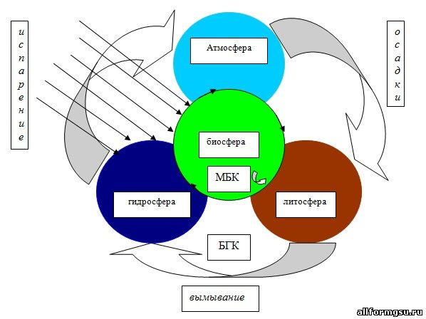  (У) корректирует тему урока: «Круговорот азота и углерода в природе».  (К) Цель: сформировать рабочие пары.  Задание 2. Через приём «Найди пару» сформировать рабочие пары.  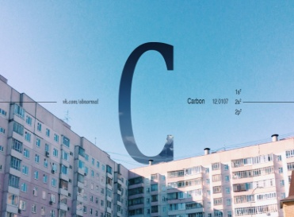  1 пара 2 пара |  |  | http://allformgsu.ru  http://findpics.ru
Середина урока  25-27 мин  Направленное исследование  Уровень применения  Направленное исследование  Уровень применения  Навык оценивания | Изучение нового материала  Прием « Графический органайзер»  (П) Задание 1.На основе дополнительного материала (приложение 1) создайте схему на тему: «Круговорот веществ в природе».  Презентуйте работу.  (У) Что именно вы должны знать о круговороте веществ? Обратная связь.  (П) Задание 2. Проаналируйте материал (приложение 2), и на основе данного материала составьте свою схему круговорота азота/углерода.  Цель: систематизировать полученные сведения и создать схему круговорота азота/углерода.  (ФО) Через приём  |  |  | nsportal.ru  приложение1  Ватман, маркеры.  nsportal.ru  приложение 2  Ватман, маркеры.  https://infourok.ru/material  Стикеры.
  Критерии оценивания | Дескрипторы
  - называют главные условия существования биологического круговорота | -составляют схему круговорота веществ в природе
  Критерии оценивания | Дескрипторы
  - объясняют на примере круговорота азота и углерода циркуляцию веществ между атмосферой, почвой, гидросферой и живыми организмами | - составляют схему круговорота азота/углерода  - анализируют схему биологического цикла (круговорота) азота/углерода;  - взаимообучают
Конец  урока  5 мин  Навык саморегуляции | (П) Рефлексия через приём «ПОПС формула»:  (У) Круговорот азота и углерода очень, важен для природы  П – позиция, «Я считаю, что…», «Я согласен с…».  О – обоснование, «Потому что…» или «Так как…».  П – примеры, «Например…», «Я могу доказать это на примере…».  С – следствие, «Таким образом…», «Поэтому…», «Исходя из сказанного, я делаю вывод о том, что…». |  |  | http://pedsovet.su/  бумага А4, маркеры
  Критерии оценивания | Дескрипторы
  Определяют уровень достижения цели урока | - выдвигают позицию;  - дают обоснование;  - приводят пример;  - делают вывод;  - определяют уровень цели достижения на уроке.
Дифференциация – как вы планируете более полную поддержку в обучении всех учащихся? Как вы планируете стимулировать более способных? |  | Оценивание – как вы планируете уровень обученности учащихся | Межпредметные связи. Обеспечение безопаснности в здоровьезберегании на условиях обучения. Использование ИКТ. Развитие ценностей
- Индивидуальная, парная работа.  - Распределение ролей внутри пары. |  | - Самооценивание.  - Взаимооценивание  - Обратная связь  - Критериальное оценивание  - Наблюдение за работой и корректировка | Естествознание, география, химия.  При актуализации знаний используются прием «SMS(WhatApp)»  Предоставляется одинаковый доступ к получению информации, учащиеся открыто оценивают друг друга, объясняют оценку и дают обратную связь.
Итоговая оценка

Какие две вещи прошли действительно хорошо ( в том числе преподавание и учение)

1.

2.

Какие две вещи могли бы улучшить ваш урок ( в том числе преподавание и учение)

1.

2

Что нового я узнал из этого урока о своем классе или об отдельных учениках, что я бы мог бы использовать при планировании следующего урока?

Приложение 1.
Круговорот веществ в экосистеме.
С самого начала существования нашей планеты постоянно происходят различные процессы передачи энергии между живыми организмами и окружающей средой. Она преобразуется, переходит в иные формы, связывается и снова рассеивается. То же самое можно сказать и о любом веществе, составляющем основу жизни. Каждое из них проходит множество инстанций, претерпевает многократные изменения и в итоге возвращается. Эти процессы дают представление о том, что такое круговорот веществ в природе. Они позволяют проследить движение не только соединений, но и отдельных элементов. Постараемся подробнее разобраться в данном вопросе. Общее понятие о круговороте веществ Что такое круговорот веществ? Это циклические переходы из одной формы в другую, сопровождающиеся частичной потерей или рассеиванием, но имеющие постоянный, устойчивый характер. То есть любое вещество или элемент совершает ряд переходов по ступеням, при этом преобразуясь и изменяясь, но в итоге все равно возвращается в начальную форму. Естественно, что с течением времени могут быть частичные потери в количестве рассматриваемого соединения или элемента. Однако общая схема постоянна и сохраняется уже многие тысячелетия. Что такое круговорот веществ, можно рассмотреть на примере. Самый простой из них - это преобразования органических веществ. Изначально из них состоят все многоклеточные живые существа. После завершения их жизненного цикла тела их разлагаются специальными организмами, и органические соединения преобразуются в неорганические. После эти соединения поглощаются другими существами и внутри их тела снова восстанавливаются до органической формы. Далее процесс повторяется и циклически продолжается все время. Схема круговорота веществ в природе дает понять, что ничто не возникает ниоткуда и не исчезает в никуда. У всего есть свое начало, конец и переходные формы. Это основные правила жизни. Им же подчиняется энергия.

Приложение 2 (У)
Круговорот углерода.
Самый интенсивный биогеохимический цикл – круговорот углерода. В природе углерод существует в двух основных формах – в карбонатах (известняках) и углекислом газе. Содержание последнего в 50 раз больше, чем в атмосфере. Углерод участвует в образовании углеводов, жиров, белков и нуклеиновых кислот.
Основная масса аккумулирована в карбонатах на дне океана (10¹⁶ т), в кристаллических породах (10¹⁶ т), каменном угле и нефти (10¹⁶ т) и участвует в большом цикле круговорота.
Основное звено большого круговорота углерода – взаимосвязь процессов фотосинтеза и аэробного дыхания (рис. 1).
Другое звено большого цикла круговорота углерода представляет собой анаэробное дыхание (без доступа кислорода); различные виды анаэробных бактерий преобразуют органические соединения в метан и другие вещества (например, в болотных экосистемах, на свалках отходов).
В малом цикле круговорота участвует углерод, содержащийся в растительных тканях (около 10¹¹ т) и тканях животных (около 10⁹ т).
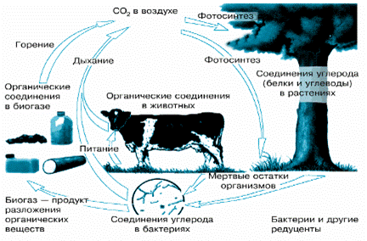
Источником углерода для фотосинтеза служит углекислый газ (диоксид углерода), находящийся в атмосфере или растворенный в воде. Углерод, связанный в горных породах, вовлекается в круговорот значительно медленнее. В составе синтезированных растением органических веществ углерод поступает, затем в цепи питания через живые или мертвые ткани растений и возвращается в атмосферу снова в форме углекислого газа в результате дыхания, брожения или сгорания топлива (древесины, нефти, угля и т.п.). Продолжительность цикла углерода равна трем-четырем столетиям. Часть углерода накапливается в биогенных веществах – осадочных породах, каменном угле, нефти.
Приложение 2 (А)
Круговорот азота.
Газообразный азот возникает в результате реакции окисления аммиака, образующегося при извержении вулканов и разложении биологических отходов:
4NH₃ + 3O₂ → 2N₂ + 6H₂O.
Круговорот азота – один из самых сложных, но одновременно самых идеальных круговоротов. Несмотря на то что азот составляет около 80% атмосферного воздуха, в большинстве случаев он не может быть непосредственно использован растениями, т.к. они не усваивают газообразный азот. Фиксация осуществляется некоторыми свободноживущими бактериями, клубеньковыми бактериями и цианобактериями. Неорганическим путём нитраты образуются и в атмосфере в результате электрических разрядов во время гроз.
Самые активные потребители азота – бактерии на корневой системе растений семейства бобовых. Каждому виду этих растений присущи свои особые бактерии, которые превращают азот в нитраты. В процессе биологического цикла нитрат-ионы (NO₃⁻) и ионы аммония (NH₄⁺), поглощаемы растениями из почвенной влаги, преобразуются в белки, нуклеиновые кислоты и т.д. Далее образуются отходы в виде погибших организмов, являющихся объектами жизнедеятельности других бактерий и грибов, преобразующих их в аммиак. Так возникает новый цикл круговорота. Существуют организмы, способные превращать аммиак в нитриты, нитраты и в газообразный азот.
